ÇATI KUBBESİ
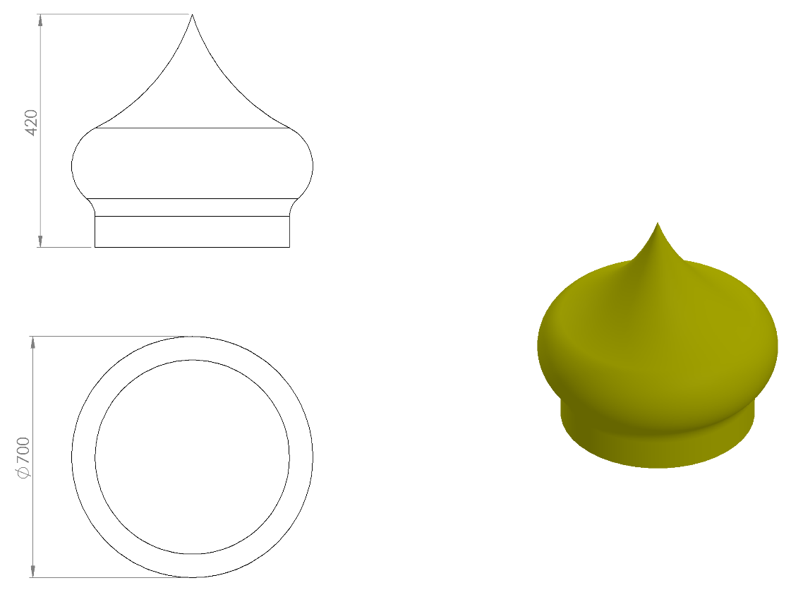
Ø700 x 400 mm ölçülerinde 1. Sınıf polietilen malzemeden rotasyon yöntemi ile çift cidarlı olarak minimum 4 kg ağırlığında tek parça halinde üretilecek olan çatı kubbesi çocukların ilgisini çekecek şekilde canlı renklerden üretilmiş olacaktır. Geçme yöntemi ile monte edilecektir.

